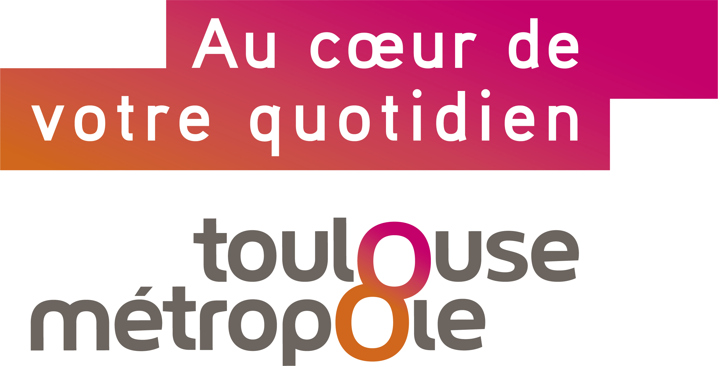

Appel à candidatures « Bourse Bande Dessinée et Arts »
Bourses de création | 2025

Date limite de candidature : lundi 31 mars 2025 à minuit

Toulouse Métropole soutient les auteurs et artistes et souhaite faciliter les croisements entre la littérature et d'autres formes artistiques.
Ainsi Toulouse Métropole lance un appel à projets pour 4 bourses de création, dont 1 bourse de création dans la catégorie « bande dessinée et arts » en lien avec le Festival BD de Colomiers.

L’objet de l’appel est de concevoir une création croisant la Bande dessinée avec d'autres formes artistiques. Ces créations doivent être techniquement légères.

Les projets seront validés par un comité de sélection ainsi composé : Les directeurs des manifestations littéraires de la Métropole : le Marathon des mots, le festival du Livre jeunesse Occitanie et le festival de BD de Colomiers, des élus de la commission culture de Toulouse Métropole un représentant de la mission Lecture publique de Toulouse Métropole, et un auteur et/ou artiste.
Ce jury sera seul habilité à apprécier le respect des critères de sélection et la qualité du projet soumis.

CONDITIONS GÉNÉRALES
Les dossiers seront retenus en fonction des critères suivants :
- Les créations devront être inédites.
- Présenter un projet de création lecture, spectacle, performance, vidéo. Les projets doivent engager une collaboration entre un auteur et un artiste.
- Les projets doivent obligatoirement posséder une réelle ambition littéraire et graphique et proposer une démarche faisant appel à d'autres formes artistiques, notamment des formes émergentes ou novatrices autour du texte : sonore, musicale, visuelle, hypermédia ou interactive (lecture, spectacle, performance, vidéo, etc. ) dans lequel le texte doit rester prioritaire et majoritaire.

CALENDRIER
La date limite de réception des dossiers est fixée au lundi 31 mars 2025 à minuit
Le comité de sélection rendra son avis le 15 avril 2025 au plus tard.
Les dossiers doivent impérativement être envoyés par mail à l’adresse indiquée dans le dossier de candidature spécifique à chaque catégorie de bourse, avec coordonnées téléphoniques, pièces jointes et liens éventuels.
PIÈCES À JOINDRE
- Présentation de l’auteur (biographie, bibliographie, résidences éventuelles, prix)
- Si le texte est écrit, un court extrait. Sinon, développer la note d’intention artistique en annexe 2.
- Présentation de la compagnie, biographie du metteur en scène ou du comédien(ne), ou artiste
- Présentation succincte, accompagnée de deux visuels de maximum deux dernières créations de la compagnie, du metteur en scène ou de l'artiste. Une revue de presse peut être ajoutée, dans la limite de 5 articles.
- Annexes 1 & 2 dûment remplies.
- Une fiche technique prévisionnelle.
Dossier limité à 10 pages – toutes pièces comprises (annexes, extraits, présentations etc)
5 Mo maximum pour un envoi en pièce jointe par mail, liens de téléchargement acceptés
Contenu audiovisuel accepté, de 3 minutes maximum.
NB : tout dossier invalide ou incomplet envoyé strictement à date et heure limite ne pourra être revu, et ne sera donc pas accepté. Il vous est conseillé d’envoyer votre dossier avant la date limite en cas d’ajustement nécessaire.

REMARQUES
PROFIL DES CANDIDATURES
Le projet est porté par un auteur accompagné d’un artiste d’une autre discipline - musicien, comédien, plasticien, artiste numérique, graphiste, danseur, etc.
FRAIS DE PRODUCTION
Les frais de transports et d’hébergement (bourse littérature internationale uniquement) ainsi que tout achat, location ou besoin en termes de personnes / ressources sur un plan technique (frais de salle, prestations, techniciens, etc.) seront pris en charge dans le cadre du budget de production alloué en complément de la bourse de création, si dépassement, sur les propres ressources des lauréats. Les différents droits d’auteurs (Sacd, Scam, Scelf, Sacem, …) seront pris en charge dans le cadre du budget de production.
CONDITIONS FINANCIÈRES

 | Dotation  binôme auteur/artiste | Frais de production  (toutes charges comprises)
« Bande dessinée et arts » | 3000 €  versés au binôme auteur/artiste soit 1 500 € /artiste sous forme de dotation | 3000 € TTC  versés au binôme auteur/artiste

Développement et restitution
Deux représentations de la création produite dans le cadre de la bourse seront diffusées :
- l'une dans le cadre du festival de la catégorie pour laquelle le dossier est déposé
- la seconde dans une commune de la Métropole en dehors du temps du festival
NB : L’enveloppe des frais de production comprend l’ensemble des frais pour les deux représentations.
Aspects juridiques : Le résultat artistique devra être conforme aux droits en vigueur (en particulier pour les reproductions de textes, l’utilisation de matériaux sonores ou visuels…). Il reviendra à la charge du (des) auteur(s) de garantir cette conformité.

Bande Dessinée et Arts 1 bourse à pourvoir
Date limite de candidature : lundi 31 mars 2025 à minuit
Les dossiers doivent impérativement être envoyés par mail,
avec l’ensemble des pièces jointes à l’adresse suivante : Amandine.DOCHE@mairie-colomiers.fr
Conditions - Les dossiers seront retenus en fonction des critères suivants :
- Cette bourse s'adresse à un tandem auteur /artiste. Les projets devront obligatoirement posséder une réelle ambition littéraire et graphique et proposer une démarche faisant appel à d'autres formes artistiques, notamment des formes émergentes ou novatrices autour du texte : sonore, musicale, visuelle, arts plastiques, hypermedia ou interactive (lecture, spectacle, performance, vidéo, etc.) .
- La création doit être techniquement légère.
- La création doit être inédite.
- Le projet de création proposé doit mettre en scène ou en espace un texte dans le cadre de la programmation du Festival Bd de Colomiers de novembre 2023 avec une diffusion supplémentaire en dehors du festival dans une commune de la Métropole.
- Le tandem doit associer au moins un auteur et un artiste .
- L’auteur doit attester d’au moins un ouvrage personnel publié en français à compte d’éditeur diffusé dans le réseau des librairies de France. Dans le cadre d’une publication uniquement numérique, celle-ci doit être accessible à la librairie indépendante via un e-distributeur.
- Les essais et pièces de théâtre sont exclus d’office.
- Les projets achevés et présentés en région Occitanie avant l’organisation de la bourse d'aide à la création ne sont pas éligibles.
- La création retenue deviendra de facto une co-production Toulouse Métropole et festival Bd de Colomiers.
- Cette bourse de création est dotée d’un montant de 6 000 € (3000 euros pour les frais de création versés sous forme de dotation + 3000 euros TTC pour les frais de production ).
- Le projet sera validé à la suite du comité sous réserve d’une analyse conjointe entre les lauréats et le Festival Bd de Colomiers. Si le projet dépasse l’enveloppe des frais de production, il devra être revu et amendé par les artistes pour rentrer dans un cadre de production défini in fine par Le festival Bd de Colomiers.
- Le paiement de la bourse se fera suite à l’obtention de celle-ci.
- Tout dossier incomplet ou dépassant le nombre de pages limité à 10 ne sera pas traité.
- Les boursiers ne peuvent prétendre à une nouvelle bourse de création en année n+1.
Critères d’examen du dossier :
Tous les dossiers seront examinés par un comité de sélection, qui après un débat collégial, émet un avis sur chacun d’entre eux au regard de l’ensemble des demandes et de l’enveloppe budgétaire disponible.
Tous les dossiers seront examinés par un comité de sélection, qui après un débat collégial, émet un avis sur chacun d’entre eux au regard de l’ensemble des demandes et de l’enveloppe budgétaire disponible.
Les projets seront validés par un comité de sélection composé des directions des manifestations littéraires de la Métropole, à savoir celles du Marathon des mots, du festival du Livre jeunesse Occitanie et du festival de BD de Colomiers, d’élus de la commission culture de Toulouse Métropole, un représentant de la mission Lecture publique de Toulouse Métropole, d'auteur et/ou d'artiste.
Ce jury sera seul habilité à apprécier le respect des critères de sélection et la qualité du projet soumis et sera attentif à :
- La qualité graphique des projets présentés.
- La qualité du projet et du caractère novateur de la forme proposée
- Qualité des créations antérieures.
- Aides publiques déjà obtenues.POUR TOUTE INFORMATION SUR LA BOURSE
Veuillez adresser vos questions à : Sébastien Nardot – sebastien.nardot@mairie-toulouse.fr

ANNEXE 1 : FICHE DE RENSEIGNEMENT

I. CANDIDAT :

Nom / Prénom auteur:

Nom / Prénom artiste :

Référent sur le dossier :

Adresse postale

Téléphone / Mail :

L’auteur bénéficie-t-il d’un soutien des collectivités territoriales (Ville, Agglomération, Département, Région, DRAC) ? : oui / non.
Si oui, précisez :

Le comédien, le metteur en scène ou la compagnie, le plasticien, l'artiste, bénéficient-ils d’un soutien des collectivités territoriales (Ville, Agglomération, Département, Région, DRAC) ? : oui / non.
Si oui, précisez :

II. PROJET PRÉSENTÉ :

Titre de l’œuvre (ou des œuvres, si corpus ) :

Nom(s) de l’(es) auteur(s) :

Titre de la création (si différent de l’œuvre) :

Genre :

Nombre de personnes sur scène :

Durée de la lecture/concert/création :

Durée du montage :

Durée du démontage :

ANNEXE 2 : NOTES D’INTENTION

Note d’intention littéraire et artistique (1900 signes maximum, espace compris) :

Motivation(s) à proposer votre projet dans le cadre du Festival Bd de Colomiers
(1900 signes maximum, espace compris)

